Клас_______ Прізвище та ім’я ______________________________ Дата _________

**ЛАБОРАТОРНА РОБОТА № 4**

**Тема.** Дослідження заломлення світла

**Мета:** визначити показник заломлення скла відносно повітря.

**Обладнання:** скляна пластинка з паралельними гранями, олівець, косинець із міліметровою шкалою, циркуль.

**Хід роботи**

Для виконання лаб. Ро. Пройдіть за посиланням https://www.youtube.com/watch?v=qR1s3mhwEHM

**Підготовка до експерименту**

1. Перед тим як виконувати роботу, згадайте:

1) вимоги безпеки під час роботи зі скляними предметами;

2) закони заломлення світла;

3) формулу для визначення показника заломлення.

2. Підготуйте рисунки для виконання роботи (див. рис. 1). Для цього:

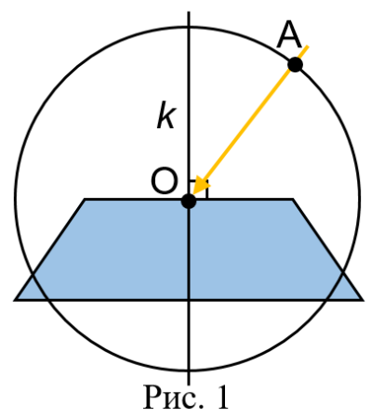1) покладіть скляну пластинку на сторінку зошита і гостро заточеним олівцем окресліть контур пластинки;

2) на відрізку, що відповідає положенню верхньої заломної грані пластинки:

• позначте точку *О*;

• проведіть через точку *О* пряму *k* перпендикулярну до даного відрізка;

• за допомогою циркуля побудуйте коло радіусом 2,5 см із центром у точці *О*;

3) під кутом приблизно 45° накресліть промінь, який задаватиме напрямок пучка світла, що падає в точку *О*; позначте точку перетину променя і кола літерою *А*;

4) повторіть дії, описані в пунктах 1-3, ще двічі (виконайте ще два рисунки на тій самій сторінці зошита), спочатку збільшивши, а потім зменшивши заданий кут падіння променя світла.

**Експеримент**

*Суворо дотримуйтесь інструкції з безпеки.*

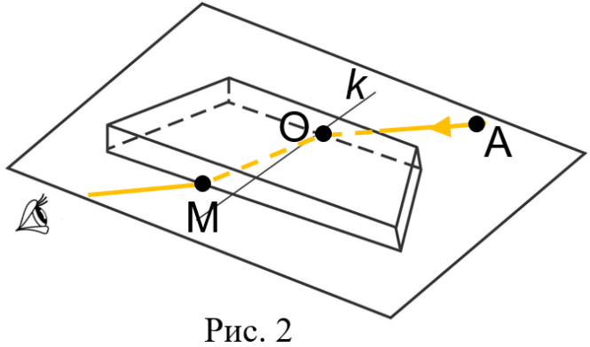1. Накладіть скляну пластинку на перший контур.

2. Дивлячись на промінь *АО* крізь скло, поставте поряд із нижньою гранню пластинки точку *М* так, щоб вона здавалася розташованою на продовженні променя *АО* (рис. 2).

3. Повторіть дії, описані в пунктах 1 і 2, ще для двох контурів.

**Опрацювання результатів експерименту**

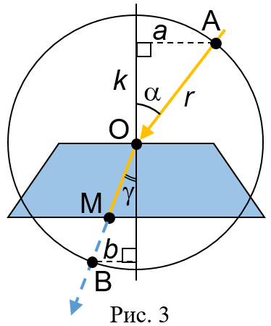Для кожного досліду (див. рис.3):

1) проведіть заломлений промінь *OM*;

2) знайдіть точку перетину променя *OM* із колом (точку *B*);

3) із точок *A* і *B* опустіть перпендикуляри на пряму *k*, виміряйте довжини *a* і *b* отриманих відрізків і радіус кола *r*;

4) визначте показник заломлення скла відносно повітря:

$$n_{21}=\frac{\sin{∝}}{\sin{γ}}; \sin{∝}=\frac{a}{r}; \sin{γ}=\frac{b}{r} => n_{21}=\frac{a}{b}$$

|  |  |  |  |
| --- | --- | --- | --- |
| № | Довжина відрізка  *а*, мм | Довжина відрізка  *b*, мм | Показник заломлення *n*21 |
| 1 |  |  |  |
| 2 |  |  |  |
| 3 |  |  |  |

**Аналіз експерименту та його результатів**

Проаналізуйте експеримент і його результати. Сформулюйте висновок, у якому зазначте: 1) яку фізичну величину ви визначали; 2) який результат отримали; 3) чи залежить значення отриманої величини від кута падіння світла; 4) у чому причини можливої похибки експерименту.

**Висновок**

**______________________________________________________________________**

**______________________________________________________________________**

**______________________________________________________________________**

**______________________________________________________________________**

**______________________________________________________________________**

**Творче завдання**

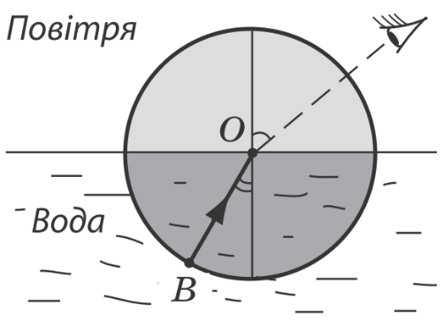Скориставшись рисунком, продумайте та запишіть план проведення експерименту з визначення показника заломлення води відносно повітря. У разі можливості проведіть експеримент.

________________________________________________

________________________________________________

________________________________________________

________________________________________________

________________________________________________________________________

________________________________________________________________________

________________________________________________________________________

________________________________________________________________________

________________________________________________________________________

**Завдання «із зірочкою»**

Оцініть відносну похибку експерименту, проведеного в ході лабораторної роботи, скориставшись формулою:

$$ε=\left|1-\frac{n_{вим}}{n_{табл}}\right|∙100\%$$

де *n*вим – отримане під час експерименту значення показника заломлення скла;

*n*табл – табличне значення показника заломлення скла, з якого виготовлена пластинка.